МУ «УДО Грозненского муниципального района»

**Муниципальное бюджетное дошкольное образовательное учреждение**

1. **«ДЕТСКИЙ САД №1 «БЕЛОЧКА» С. ТЕРСКОЕ**
2. **ГРОЗНЕНСКОГО МУНИЦИПАЛЬНОГО РАЙОНА»**
3. (МБДОУ «Детский сад №1 «Белочка» с. Терское Грозненского муниципального района»)
4. МУ «Грозненски муниципальни кIоштан ШХЬДУ»
5. **Муниципальни бюджетни школал хьалхара дешаран учреждени**
6. **«ГРОЗНЕНСКИ МУНИЦИПАЛЬНИ КIОШТАН**
7. **ЧIАЬНТИ-ЮРТАН БЕРИЙН БЕШ №1 «БЕЛОЧКА»** (МБШХЬДУ «Грозненски муниципальни кIоштан ЧIаьнти - Юртан берийн беш № 1 «Белочка»)

**ОТЧЕТ**

**о проводимых мероприятиях по соблюдению требований Управления Роспотребнадзора по Чеченской Республике**

Во исполнения предписания Управления Роспотребнадзора по Чеченской Республике от 28.08.2020г. № 78 в МБДОУ «Детский сад №1 «Белочка» с. Терское Грозненского муниципального района» проводятся дополнительные санитарно-противоэпидемические мероприятия:

1.Администрация МБДОУ «Детский сад №1 «Белочка» с. Терское Грозненского муниципального района» информирует родителей (законных представителей) о режиме и функционирования сада в условиях распространения COVID-19 на официальном сайте, а также на личной рабочей странице соцсети Инстаграмм.

2. С апреля месяца текущего года по настоящее время массовые мероприятия в ДОО с участием различных групп лиц, а также массовые мероприятия с привлечением лиц иных организаций не проводилось и их проведение не запланированы в эпидемическом сезоне 2020-2021 уч. г.

3. При входе в ДОО организована термометрия-измерение температуры работников детского сада и его посетителей с помощью бесконтактного термометра. Соблюдается строгий масочный режим, проводится обработка рук антисептическим средством.

4. Лица с признаками инфекционных заболеваний в текущее время не выявлены.

5. Посещение ДОО детьми, перенесшими заболевание или находившимися в контакте с больными COVID-19, допускаться только при наличии медицинского заключения врача об отсутствии медицинских противопоказаний для пребывания в детском саду.

6. В ДОО проводится обеспечение групповой изоляции при проведении занятий в помещении и на открытом воздухе.

7. Организатор игровой комнаты ознакомлен с требованиями предписания Управления Роспотребнадзора по Чеченской Республике от 28.08.2020г. № 103 в части касающейся проведения занятий с детьми в групповых помещениях (ограничение пределов игровой комнаты, проведение термометрии входящих в неё лиц, проведение ежедневной уборки моющими и дез.средствами, регулярное использование оборудования по обеззараживанию воздуха).

- при уборке всех помещений применяются моющие, дезинфицирующие средства соответственно разработанным графикам дезинфекции помещений при коронавирусе и графику уборки помещений при коронавирусе.

- в ДОО есть в наличии антисептические средства.

- санитарные узлы для детей и сотрудников обеспечены моющими гигиеническими средствами и антисептиками для обработки рук, полотенцами и салфетками одноразового использования.

-регулярное проводится проветривание всех помещений и использования оборудования по обеззараживанию воздуха согласно графику организационных процессов и режиму работы ДОО.

- сотрудники, участвующие в приготовлении и раздаче пищи, ознакомлены с требованиями предписания Управления Роспотребнадзора по Чеченской Республике от 28.08.2020г. № 78 в части касающейся организации работы на кухне в период распространения вирусной инфекции COVID-19 (правила использования средств индивидуальной защиты органов дыхания-одноразовых масок и масок со сменными фильтрами - в соответствии с инструкцией их применения, правила мытья посуды и столовых приборов дезинфицирующими средствами, правила соблюдения питьевого режима).

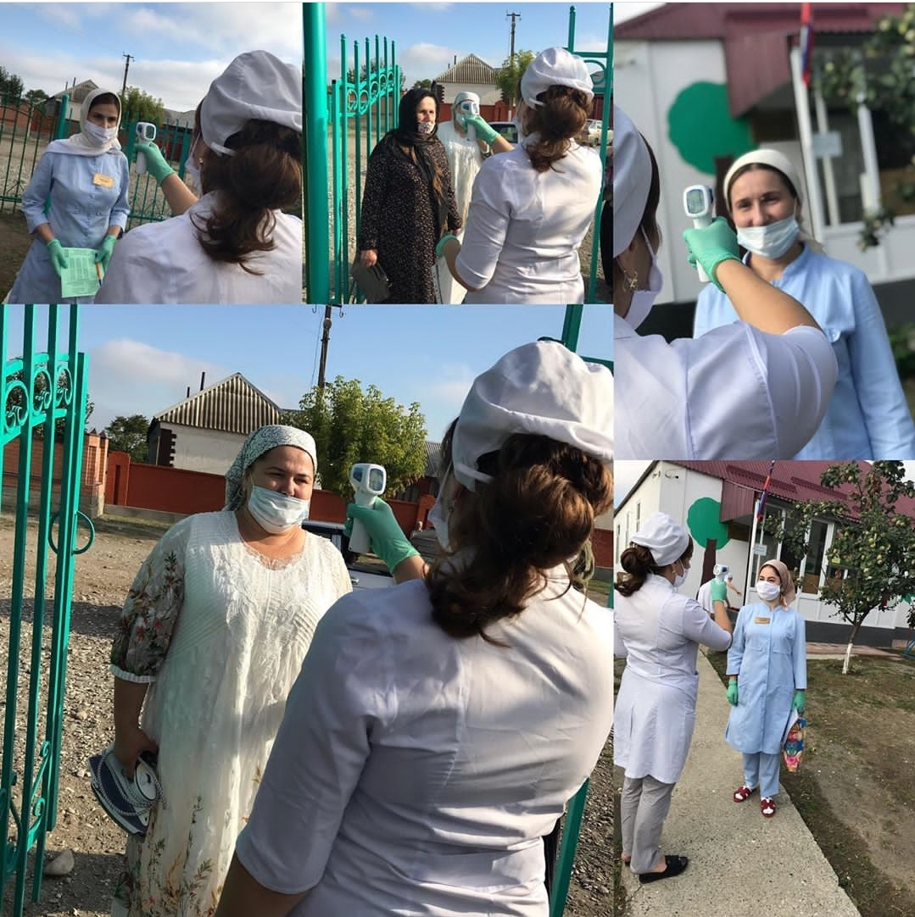

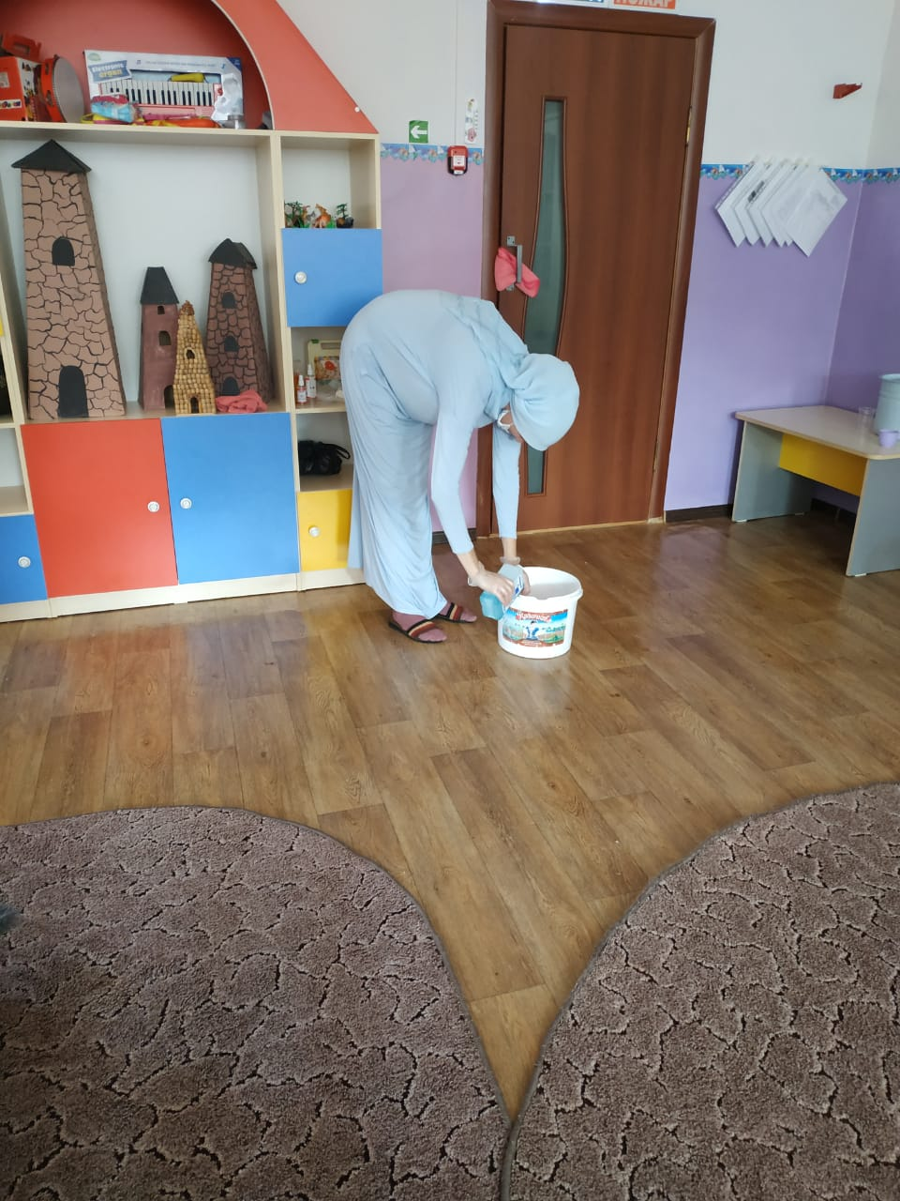

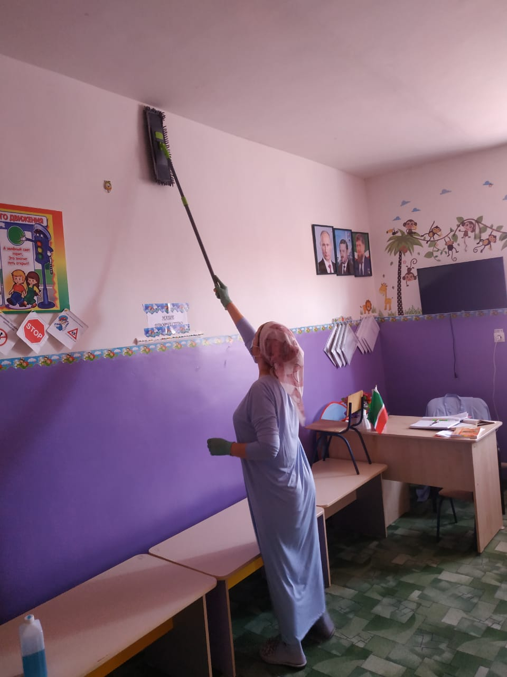

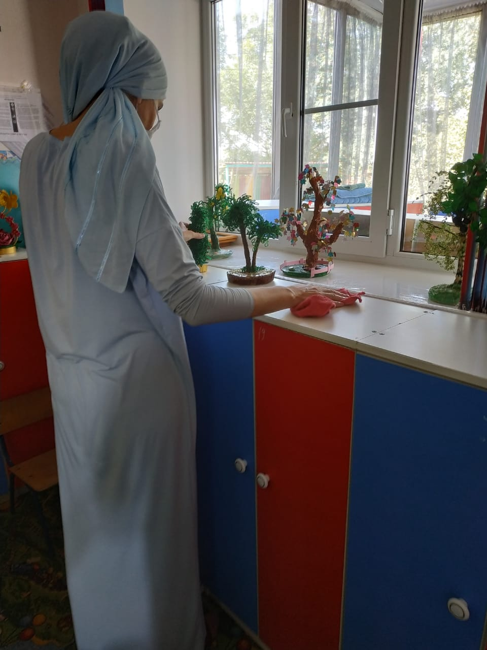

Старший воспитатель

Карсаева М. С.